Администрация Тутаевского муниципального района

ПОСТАНОВЛЕНИЕ

от 27.07.2022 № 572-п
г. Тутаев

Об утверждении проекта межевания
территории многоквартирных жилых
домов, расположенных по адресам:
Ярославская область, Тутаевский район,
поселок Фоминское, улица Центральная,
дома 11, 12, 13

В соответствии со статьями 42, 43, 45 и 46 Градостроительного кодекса Российской Федерации, протоколом общественных обсуждений от 13 июля 2022г. № 85, заключением от 18 июля 2022г. о результатах общественных обсуждений по проекту постановления от 03.06.2022 № 439-п «Об утверждении проекта межевания территории многоквартирных жилых домов, расположенных по адресам: Ярославская область, Тутаевский район, поселок Фоминское, улица Центральная, дома 11, 12, 13», Администрация Тутаевского муниципального района

ПОСТАНОВЛЯЕТ:

- Утвердить прилагаемый проект межевания территории многоквартирных жилых домов, расположенных по адресам: Ярославская область, Тутаевский район, поселок Фоминское, улица Центральная, дома 11, 12, 13.
- Контроль за исполнением данного постановления возложить на начальника управления архитектуры и градостроительства – главного архитектора Тутаевского муниципального района Е.Н. Касьянову.
- Настоящее постановление вступает в силу после его официального опубликования.

Глава Тутаевского
муниципального района Д.Р. Юнусов

Утверждено
постановлением Администрации
Тутаевского муниципального района
от 27.07.2022 № 572-п

Проект межевания территории
многоквартирных жилых
домов, расположенных по адресам:
Ярославская область,
Тутаевский район,
поселок Фоминское,
улица Центральная, дома 11, 12, 13.

2022 год

Содержание
№ п/п | Разделы проекта межевания | Номера листов
1 | 2 | 3
1 | Основная часть: | 3
1.1 | Общая часть | 4
1.1.1 | Цель разработки проекта межевания | 4
1.1.2 | Результаты работы | 5
1.2 | Описание формирования земельных участков под многоквартирными жилыми домами | 5
1.3 | Исходные данные для подготовки проекта межевания | 7
1.4 | Сведения об образуемых земельных участках и их частях | 7
1.5 | Координаты поворотных точек границ образуемых земельных участков | 8
1.6 | Заключение о соответствии разработанной документации требованиям законодательства о градостроительной деятельности | 8
 | Схема межевания территории многоквартирных жилых домов согласно Генеральному плану Константиновского сельского поселения | 9
 | Схема межевания территории многоквартирных жилых домов согласно Правилам землепользования и застройки Константиновского сельского поселения | 10
 | Схема межевания территории многоквартирных жилых домов, расположенных по адресам: Ярославская область, Тутаевский район, поселок Фоминское, улица Центральная, дома 11, 12, 13 | 11
2 | Материалы по обоснованию | 12
 | Схема межевания территории многоквартирных жилых домов, расположенных по адресам: Ярославская область, Тутаевский район, поселок Фоминское, улица Центральная, дома 11, 12, 13 | 13

- Основная часть

  - Общая часть
Проект межевания территорий многоквартирных жилых домов, расположенных по адресам: Ярославская область, Тутаевский район, поселок Фоминское, улица Центральная, дома 11, 12, 13 разработан в виде отдельного документа в соответствии с Решением от 28.03.2019 № 47-г "Об утверждении Порядка подготовки и утверждения документации по планировке территории Тутаевского муниципального района" и на основании постановления Администрации Тутаевского муниципального района от 24.05.2022 г. № 415-п.
При разработке использовалась следующая нормативно-правовая база:
1. «Градостроительный кодекс Российской Федерации» от 29.12.2004г. №190-ФЗ (ред. от 01.05.2022);
2.«Земельный кодекс Российской Федерации» от 25.10.2001г. №136-ФЗ (ред. от 28.05.2022);
3. Федеральный закон «О кадастровой деятельности» от 24.07.2007 № 221-ФЗ;
4. Федеральный закон «О введении в действие Земельного кодекса Российской Федерации» от 25.10.2001 N 137-ФЗ.
5. Федеральный закон «О введении в действие Градостроительного кодекса Федерации» от 29.12.2004 N 191-ФЗ.
6. Федеральный закон «О введении в действие Жилищного кодекса Российской Федерации» от 29.12.2004 N 189-ФЗ.
7. Свод правил СП 42.13330.2016 «СНиП 2.07.01-89. Градостроительство. Планировка и застройка городских и сельских поселений».
8. СП 30-101-98 «Методические указания по расчету нормативных размеров земельных участков в кондоминиумах».
9. Генеральный план Константиновского сельского поселения Тутаевского района Ярославской области, утвержденный решением Муниципального Совета ТМР от 24.06.2021 г. №120-г.
10. Правила землепользования и застройки Константиновского сельского поселения Тутаевского муниципального района Ярославской области, утвержден решением Муниципального Совета Тутаевского муниципального района Ярославской области от 24.06.2021г . №121-г.
11. Приказ Минстроя России от 07.03.2019 №153/пр «Об утверждении методических рекомендаций по проведению работ по формированию земельных участков, на которых расположены многоквартирные дома».

    - Цель разработки проекта межевания

- Определение местоположения земельных участков в кадастровом квартале 76:15:021302 с условными номерами 76:15:021302:ЗУ1, 76:15:021302:ЗУ2, 76:15:021302:ЗУ3 как объектов государственного кадастрового учета.
- Установление красных линий:
- для застроенных территорий, в границах которых не планируется размещение новых объектов капитального строительства;
- в связи с образованием земельных участков, расположенных в границах территорий, применительно к которым не предусматривается осуществление деятельности по комплексному и устойчивому развитию территорий.

Для обеспечения поставленных целей необходима ориентация на решение следующих задач:
1.Выявление территорий, на которых расположены данные многоквартирные дома, с элементами озеленения и благоустройства, предназначенные для обслуживания, эксплуатации и благоустройства данных домов.
2.Определение площадей земельных участков в соответствии с нормативными требованиями, а также исходя из местоположения сформированных и поставленных на кадастровый учет близлежащих земельных участков.
3.Обеспечение условий эксплуатации объектов, расположенных в границах формируемых земельных участков.
4.Формирование границ земельных участков с учетом нормативных требований.

1.1.2 Результаты работы

- Определены территории, на которых расположены данные многоквартирные дома, с элементами озеленения и благоустройства, предназначенные для обслуживания, эксплуатации и благоустройства данных домов:
- территории под многоквартирными жилыми домами;
- проезды и пешеходные дороги, ведущие к домам;
- открытые площадки для временного хранения автомобилей;
- придомовые зеленые насаждения,
- площадки для отдыха и игр детей;
- хозяйственные площадки.
- Определены площади земельных участков в соответствии с нормативными требованиями, а также исходя из местоположения сформированных и поставленных на кадастровый учет близлежащих земельных участков.
3. Определены объекты, функционально связанные с многоквартирными домами.
4. Выявлены границы существующих земельных участков, границы зон с особыми условиями использования территории.
5. Обеспечены условия эксплуатации объектов, расположенных в границах формируемых земельных участков.
6. Установлен вид разрешенного использования земельных участков в соответствии с Правилами землепользования и застройки Константиновского сельского поселения Тутаевского муниципального района Ярославской области.

  - Описание формирования земельных участков
под многоквартирными домами.

Формируемые земельные участки расположены в территориальной зоне Ж-2 - зона застройки малоэтажными жилыми домами.
Зона застройки малоэтажными жилыми домами предназначена для проживания в многоквартирных жилых домах высотой до 4 этажей, включая мансардный, а также для размещения необходимых для обслуживания жителей объектов социальной инфраструктуры и социального обслуживания, коммунально-бытового назначения, объектов здравоохранения, объектов инженерной и транспортной инфраструктуры, иных объектов согласно градостроительным регламентам. (Правила землепользования и застройки Константиновского сельского поселения Тутаевского муниципального района Ярославской области, утвержден решением Муниципального Совета Тутаевского муниципального района Ярославской области от 30.12.2009г . №49-г (в редакции решения Муниципального Совета Тутаевского муниципального района Ярославской области от 24.06.2021 г. № 121-г) – далее ПЗиЗ КСП).
Образование земельных участков в данной зоне осуществляется исключительно в соответствии с утвержденным проектом межевания территории (п.п. 4, п.3, ст. 11.3 "Земельный кодекс Российской Федерации" от 25.10.2001 N 136-ФЗ в последней редакции).
Земельные участки 76:15:021302:ЗУ1, 76:15:021302:ЗУ2 образуются путем формирования из земель государственной и муниципальной собственности.
Земельный участок 76:15:021302:ЗУ3 под многоквартирный жилой дом № 11 первоначально был образован путем перераспределения земельного участка 76:15:021303:13. В результате общественных обсуждений, на основании ответа Государственного казенного учреждения Ярославской области «Центр сопровождения проектов инициативного бюджетирования» № 80-07/22 от 06.07.22г. на обращение Некрасовой Ю.С. и письма Администрации Константиновского сельского поселения № 334 от 13.07.2022г. в Управление архитектуры и градостроительства АТМР, с учетом отказа жителей от установки малых архитектурных форм и согласием Администрации Константиновского поселения проводить благоустройство проезда к дворовой территории и устройство автопарковки МКД № 11 на территории, являющейся неразграниченной государственной собственностью, границы земельного участка с кадастровым номером 76:15:021303:13 остаются неизменными.
Для формирования данных земельных участков не требуется изъятия земель и земельных участков, а также перевод земель в иные категории.
Границы земельных участков отображены на схеме проекта межевания территории. Для расчёта проектных координат границ земельных участков использована система координат МСК76.
Образуемые земельные участки имеют непосредственный доступ к территории общего пользования: ул. Центральная (автодорога Фоминское – Константиновский).
Проект межевания территории был выполнен в соответствии с:
- ФЗ №190 «Градостроительный кодекс РФ»,
- ФЗ от 29.12.2001 №189 «О введении в действие Жилищного кодекса РФ»,
- Приказ Минстроя России от 07.03.2019 №153/пр «Об утверждении методических рекомендаций по проведению работ по формированию земельных участков, на которых расположены многоквартирные дома»,
- п. Ж, ч.2, гл. I постановления от 13.08.2006г. №491 «Об утверждении правил содержания общего имущества в многоквартирном доме и правил изменения размера платы за содержание жилого помещения в случае оказания услуг и выполнения работ по управлению, содержанию и ремонту общего имущества в многоквартирном доме ненадлежащего качества и (или) с перерывами, превышающими установленную продолжительность»: в состав общего имущества включаются: иные объекты, предназначенные для обслуживания, эксплуатации и благоустройства многоквартирного дома, включая трансформаторные подстанции, тепловые пункты, предназначенные для обслуживания одного многоквартирного дома, коллективные автостоянки, гаражи, детские и спортивные площадки, расположенные в границах земельного участка, на котором расположен многоквартирный дом.
- п.4 ч.1 ст36 Жилищного кодекса РФ: собственникам помещений в многоквартирном доме принадлежит на праве общей долевой собственности общее имущество в многоквартирном доме, а именно: земельный участок, на котором расположен данный дом, с элементами озеленения и благоустройства, иные предназначенные для обслуживания, эксплуатации и благоустройства данного дома и расположенные на указанном земельном участке объекты. Границы и размер земельного участка, на котором расположен многоквартирный дом, определяются в соответствии с требованиями земельного законодательства и законодательства о градостроительной деятельности.
Проект межевания территории был выполнен для следующих многоквартирных домов, расположенных по ул. Центральная в п. Фоминское Константиновского сельского поселения:
-дом 12: 2х-этажный, 12-квартирный;
-дом 13: 2х-этажный, 4-квартирный.

  - Исходные данные для подготовки проекта межевания
№ п/п | Наименование документа | Реквизиты документа
1 | 2 | 3
1 | Правила землепользования и застройки городского Константиновского сельского поселения Тутаевского муниципального района Ярославской области | Утвержден решением Муниципального Совета Тутаевского муниципального района Ярославской области от 30.12.2009 №49-г (в редакции от 24.06.2021 г. №121-г)
2 | Генеральный план Константиновского сельского поселения Тутаевского района Ярославской области | Утвержден решением Муниципального Совета ТМР от 30.12.2009 г. №49-г (в редакции решения Муниципального Совета ТМР от 24.06.2021 г. № 120-г);
3 | Карта функциональных зон городского поселения | 2017 год. Инв. №76/3-16
4 | Выписки из ЕГРН об основных характеристиках и зарегистрированных правах на объект недвижимости. Сведения об основных характеристиках объекта недвижимости

  - Сведения об образуемых земельных участках и их частях
- Список образуемых земельных участков:
№ п/п | Номер земельного участка | Номер сущ. кадастрового квартала | Площадь участка в соответствии с проектом межевания, м2 | Сведения о правах | Категория земель | Вид разрешенного использования в соответствии с проектом межевания | Местоположение земельного участка
1 | 2 | 3 | 4 | 5 | 6 | 7 | 8
1 | 76:15:021302  :ЗУ1 | 76:15:021302 | 1568,0 | Сведения отсутствуют | Земли населённых пунктов | Малоэтажная жилая застройка | Ярославская область, Тутаевский район,  п. Фоминское,  ул. Центральная, д. 13
2 | 76:15:021302  :ЗУ2 | 76:15:021302 | 2140,7 | Сведения отсутствуют | Земли населённых пунктов | Малоэтажная жилая застройка | Ярославская область, Тутаевский район,  п. Фоминское,  ул. Центральная, д. 12

Возможные способы образования земельных участков: путем формирования из земель государственной и муниципальной собственности.

Перечень и сведения о площади образуемых земельных участков, которые будут отнесены к территориям общего пользования или имуществу общего пользования, в том числе в отношении которых предполагаются резервирование и (или) изъятие для государственных или муниципальных нужд: проектом межевания территории не предусмотрено перераспределение земельных участков общего пользования.

Целевое назначение лесов, вид (виды) разрешенного использования лесного участка, количественные и качественные характеристики лесного участка, сведения о нахождении лесного участка в границах особо защитных участков лесов (в случае, если подготовка проекта межевания территории осуществляется в целях определения местоположения границ образуемых и (или) изменяемых лесных участков): в цели подготовки проекта межевания территории не входит определение местоположения границ, образуемых и изменяемых лесных участков.

1.5 Координаты поворотных точек границ
образуемых земельных участков

№ точки | Координаты
 | Х | Y
Участок №1 с к.н. 76:15:021302:ЗУ1
1 | 399473.47 | 1311257.83
2 | 399442.32 | 1311292.42
3 | 399415.77 | 1311277.84
4 | 399412.67 | 1311275.21
5 | 399448.01 | 1311239.62
6 | 399473.47 | 1311257.83
Участок №2 с к.н. 76:15:021302:ЗУ2
1 | 399511.99 | 1311294.34
2 | 399492.46 | 1311318.92
3 | 399442.32 | 1311292.42
4 | 399473.47 | 1311257.83
5 | 399489.99 | 1311268.83
6 | 399487.66 | 1311271.48
7 | 399511.99 | 1311294.34

  - Заключение о соответствии разработанной документации требованиям законодательства о градостроительной деятельности
Документация по межеванию территории выполнена на основании правил землепользования и застройки в соответствии с требованиями технических регламентов, нормативов градостроительного проектирования, градостроительных регламентов с учетом границ зон с особыми условиями использования территорий.
На территории образуемых земельных участках не расположены: особо охраняемые природные территории, границы территорий объектов культурного наследия, границы лесничеств, лесопарков, участковых лесничеств, лесных кварталов, лесотаксационных выделов и частей лесотаксационных выделов.

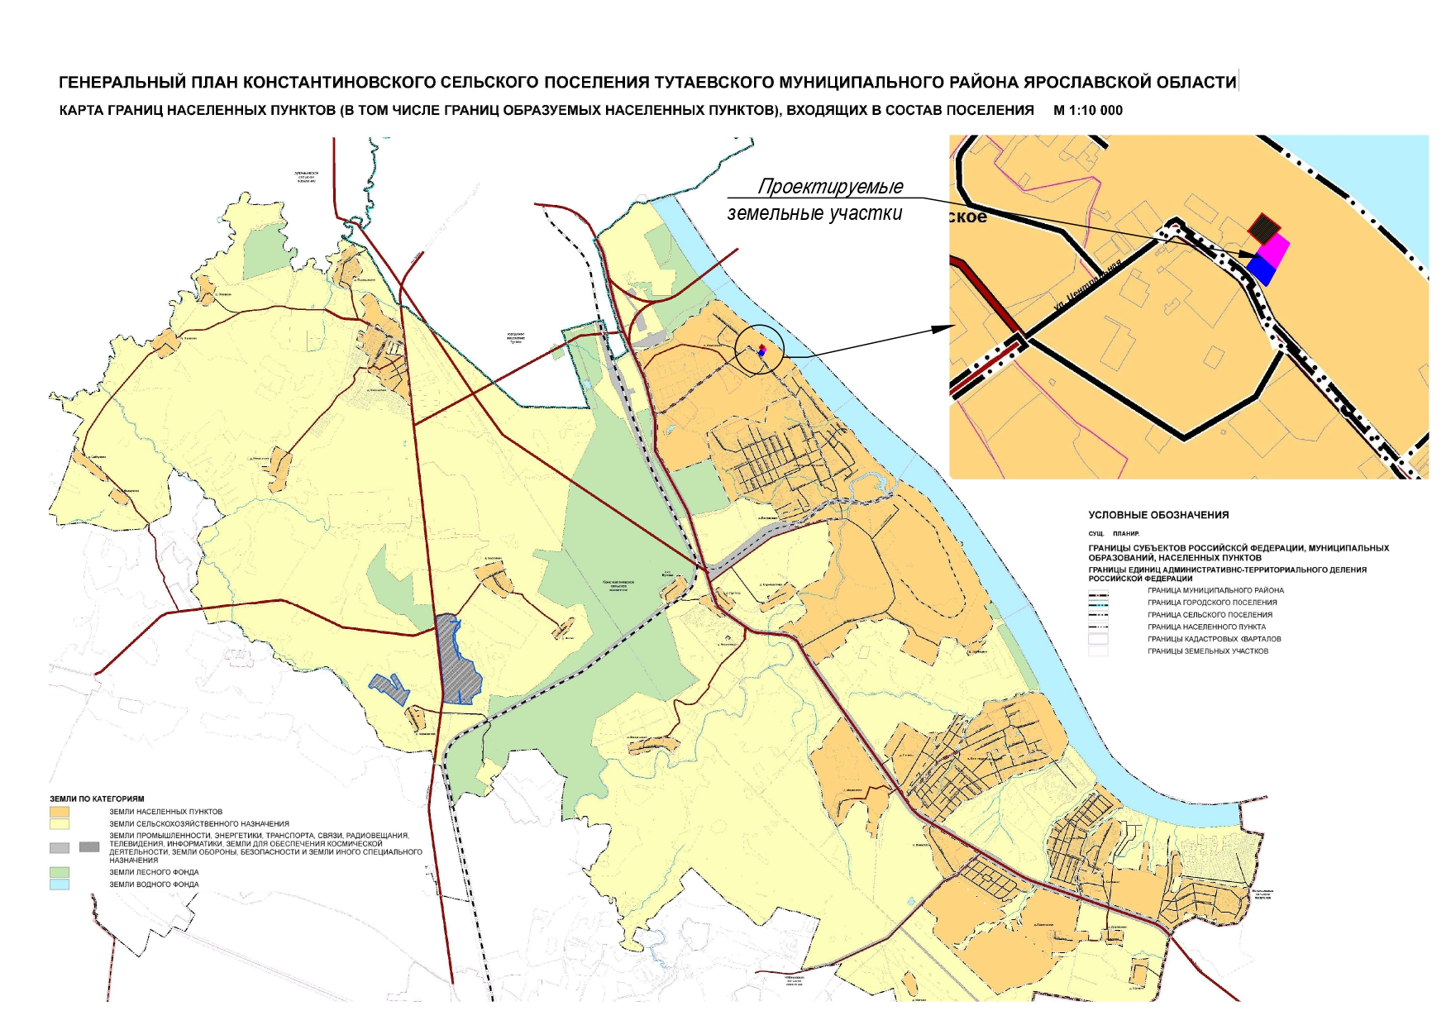
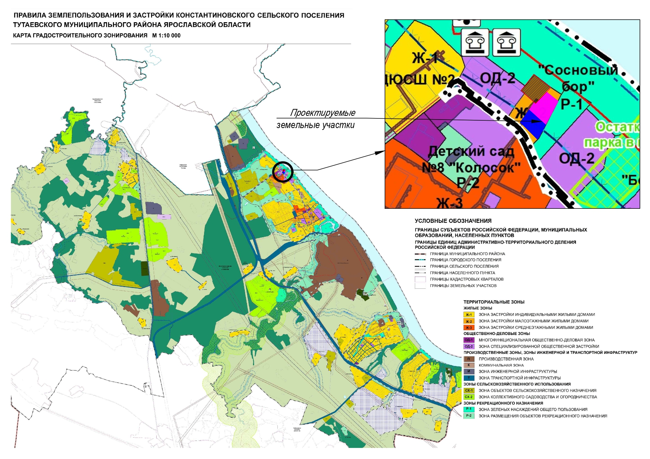
Схема межевания территории многоквартирных жилых домов, расположенных по адресам:
Ярославская область, Тутаевский район, поселок Фоминское, улица Центральная, дома 11, 12, 13.

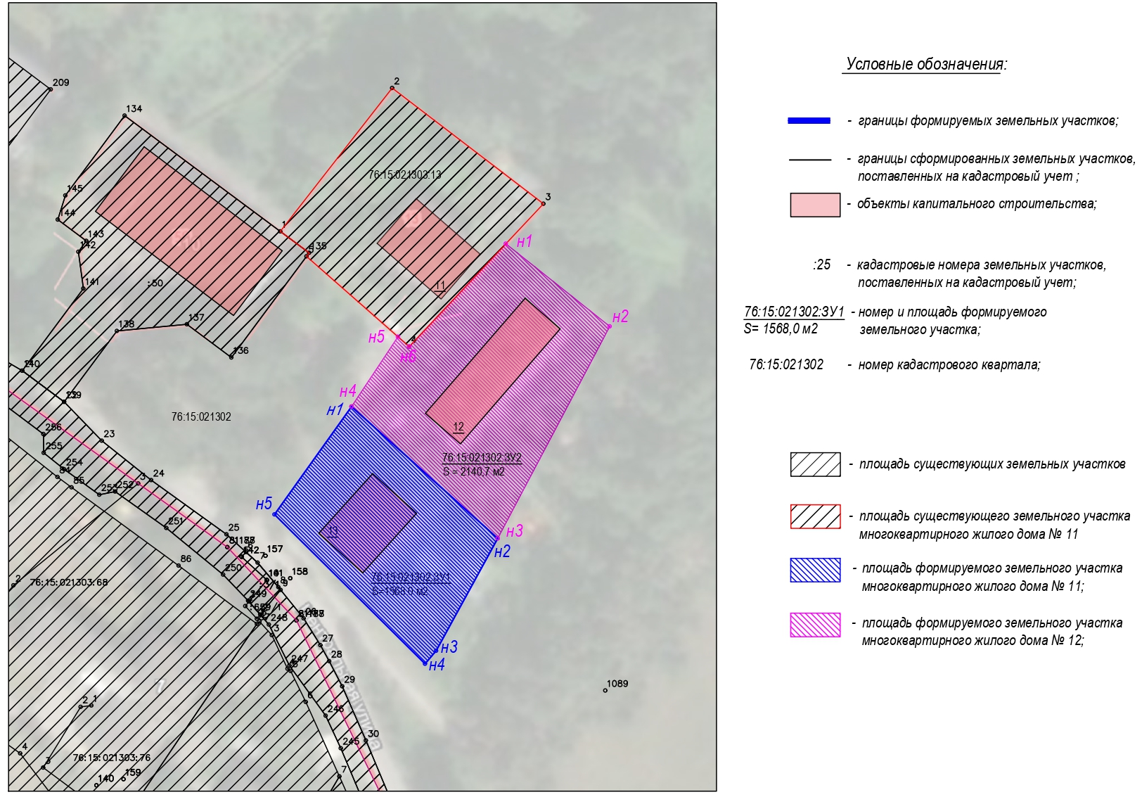

2. Материалы по обоснованию

